排污许可证
证书编号：91641200MA75WHCCXC001P
单位名称: 中机国能宁东热电有限公司
注册地址: 宁夏宁东镇长城路7号企业总部大楼
法定代表人: 毛江水
生产经营场所地址: 化工新材料园区三区五号路以东、鸳鸯湖矿区铁路专用线以西
行业类别: 火力发电 | 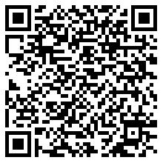
统一社会信用代码：91641200MA75WHCCXC
有效期限：自2018年04月25日至2021年04月24日止
发证机关：（盖章）宁东能源化工基地管委会环境保护局
发证日期：2018年04月25日
中华人民共和国生态环境部监制 宁东能源化工基地管委会环境保护局印制

